**Machine Learning Fall 2020 ——— Homework 3**

學號：B07902037 系級： 資工三 姓名：蔡沛勳

**1. (1%) 請說明這次使用的model架構，包含各層維度及連接方式。**

我的model使用了三層CNN，具體結構如下：

self.cnn = nn.Sequential(

# Convolution 1 (1 * 48 * 48) -> (64 * 23 * 23)

nn.Conv2d(in_channels = 1, out_channels = 64, kernel_size = 3, stride = 1, ),

nn.BatchNorm2d(num_features = 64),

nn.LeakyReLU(negative_slope = 0.1),

nn.MaxPool2d(kernel_size = 2, stride = 2),

# Convolution 2 (64 * 23 * 23) -> (128 * 9 * 9)

nn.Conv2d(in_channels = 64, out_channels = 128, kernel_size = 6, stride = 1, ),

nn.BatchNorm2d(num_features = 128),

nn.LeakyReLU(negative_slope = 0.1),

nn.MaxPool2d(kernel_size = 2, stride = 2),

# Convolution 3 (128 * 9 * 9) -> (256 * 3 * 3)

nn.Conv2d(in_channels = 128, out_channels = 256, kernel_size = 4, stride = 1, ),

nn.BatchNorm2d(num_features = 256),

nn.LeakyReLU(negative_slope = 0.1),

nn.MaxPool2d(kernel_size = 2, stride = 2),

)

#Fully connection (256 * 3 * 3) -> (1024) -> (128) -> (7)

self.fc = nn.Sequential(

nn.Linear(in_features = 256 * 3 * 3, out_features = 1024),

nn.LeakyReLU(negative_slope = 0.1),

nn.Dropout(p = 0.5),

nn.Linear(in_features = 1024, out_features = 128),

nn.LeakyReLU(negative_slope = 0.1),

nn.Dropout(p = 0.5),

nn.Linear(in_features = 128, out_features = 7)

)

**2.** **(1%) 請附上model的training/validation history (loss and accuracy)。**

我先將所有資料做左右翻轉得到兩倍資料後，再對全部資料的90%拿來做training，10%做validation，在batch size為128時做40次epoch所得到結果如下。其中左圖為training/validation 的accuracy history，右圖為training/validation的loss history。 (藍線為training，橘線為validation)

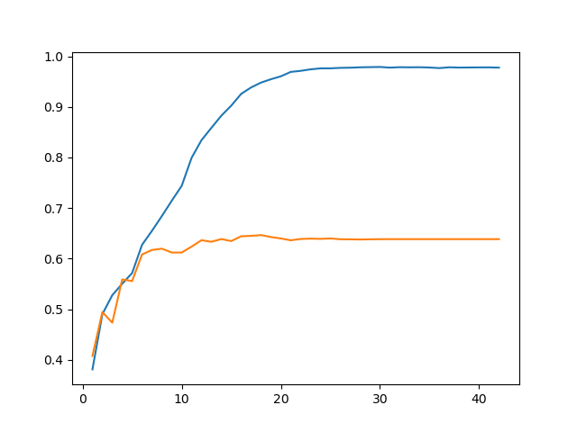 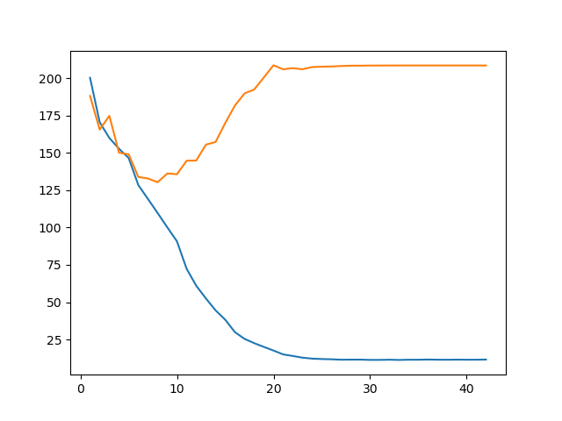

**3.** **(1%) 畫出confusion matrix分析哪些類別的圖片容易使model搞混，並簡單說明。**

下圖為原先資料加上左右翻轉的資料合計57418筆資料產生的confusion matrix。

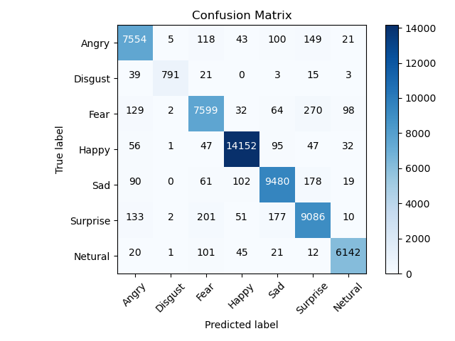

可以觀察出Fear跟Surprise彼此最容易使model搞混。推測原因為人類對這兩種情緒的反應較為相似(ex. 睜大眼睛、嘴巴)，導致CNN產生的結果也較為接近。

**4. (1%) 畫出CNN model的saliency map，並簡單討論其現象。**

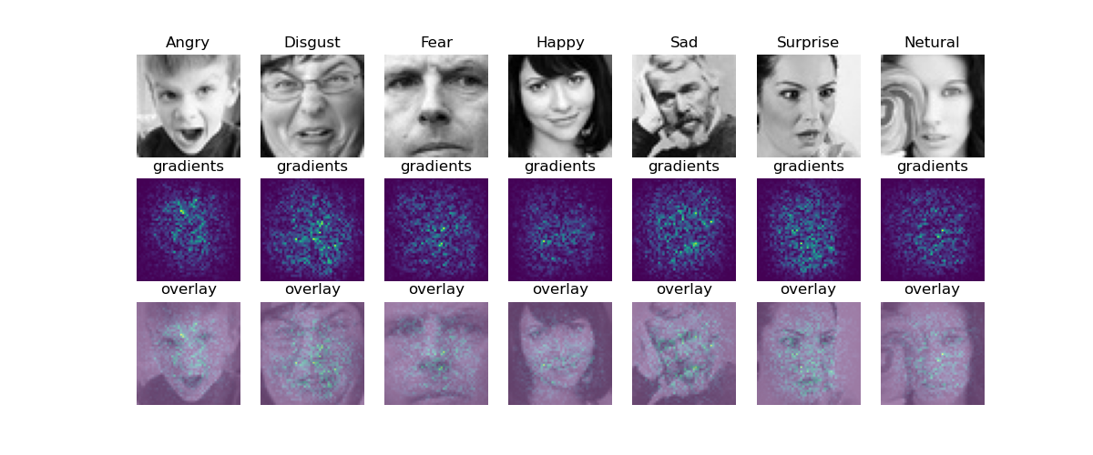

可以看出gradient再眼睛、鼻子及嘴巴等處數值較大，代表model主要是利用人的五官來辨識照片中人物的情緒。

**5. (1%) 畫出最後一層的filters最容易被哪些feature activate。**

以下為我的model中最後一層的256筆4 * 4 的filters。

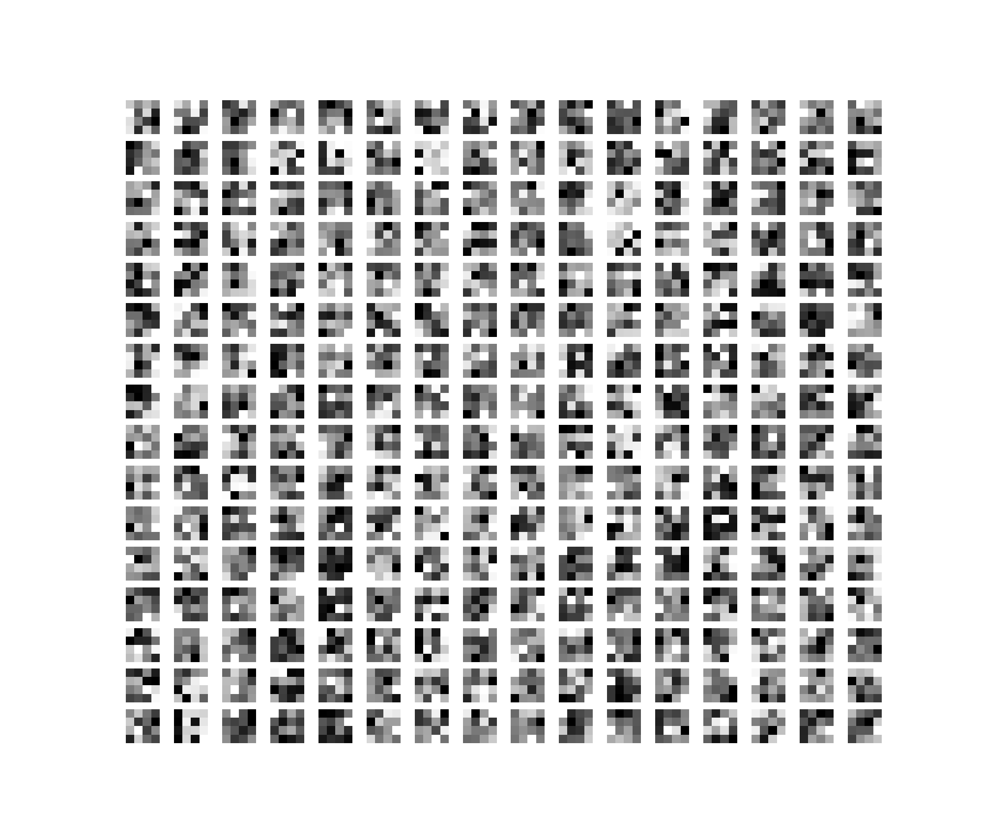

**6. (3%) Refer to math problem**

1.

設變化後大小變為 $\left(B^{*}, W^{*},H^{*},input_channels^*\right)$。

$$B^{*}=B$$

$$W^{*}=\frac{W+2*p_{1}-k_{1}}{s_{1}}+1$$

$$H^{*}=\frac{W+2*p_{2}-k_{2}}{s_{2}}+1$$

$${input_channels}^{*}=output_channels$$

2.

由題目得到

$$μ_{B}=\frac{1}{m}\sum_{i=1}^{m}{x_{i}}$$

$$σ_{B}^{2}=\frac{1}{m}\sum_{i=1}^{m}{{\left(x_{i}-μ_{B}\right)}^{2}}$$

$$\hat{x_{i}}={\left(x_{i}-μ_{B}\right)\left(σ_{B}^{2}+ϵ\right)}^{-\frac{1}{2}}$$

$$y_{i}=γ\hat{x_{i}}+β$$

可推得

$\frac{∂l}{∂\hat{x_{i}}}$:

$$\frac{∂l}{∂\hat{x_{i}}}=\frac{∂l}{∂y_{i}}\frac{∂y_{i}}{∂\hat{x_{i}}}=\frac{∂l}{∂y_{i}} γ$$

$\frac{∂l}{∂σ_{B}^{2}}$*:*

$$\frac{∂l}{∂σ_{B}^{2}}=\sum_{i=1}^{m}{\frac{∂l}{∂\hat{x_{i}}}\frac{∂\hat{x_{i}}}{∂σ_{B}^{2}}}=-\sum_{i=1}^{m}{\frac{∂l}{∂\hat{x_{i}}}\frac{1}{2}\left(x_{i}-μ_{B}\right){\left(σ_{B}^{2}+ϵ\right)}^{-\frac{3}{2}}}$$

$\frac{∂l}{∂μ_{B}}$*:*

$$\frac{∂l}{∂μ_{B}}=\sum_{i=1}^{m}{\left(\frac{∂l}{∂\hat{x_{i}}}\frac{∂\hat{x_{i}}}{∂μ_{B}}\right)}+\frac{∂l}{∂σ_{B}^{2}}\frac{∂σ_{B}^{2}}{∂μ_{B}}$$

$$=-\sum_{i=1}^{m}{\frac{∂l}{∂\hat{x_{i}}}{\left(σ_{B}^{2}+ϵ\right)}^{-\frac{1}{2}}}+\frac{∂l}{∂σ_{B}^{2}}\frac{-2}{m}\sum_{i=1}^{m}{\left(x_{i}-μ_{B}\right)}$$

$$=-\sum_{i=1}^{m}{\frac{∂l}{∂\hat{x_{i}}}{\left(σ_{B}^{2}+ϵ\right)}^{-\frac{1}{2}}+}\frac{∂l}{∂σ_{B}^{2}}\frac{-2}{m}\left(\sum_{i=1}^{m}{x_{i}}-mμ_{B}\right)$$

$$=-\sum_{i=1}^{m}{\frac{∂l}{∂\hat{x_{i}}}{\left(σ_{B}^{2}+ϵ\right)}^{-\frac{1}{2}}+}\frac{∂l}{∂σ_{B}^{2}}\frac{-2}{m}\left(\sum_{i=1}^{m}{x_{i}}-\sum_{i=1}^{m}{x_{i}}\right)$$

$$=-\sum_{i=1}^{m}{\frac{∂l}{∂\hat{x_{i}}}{\left(σ_{B}^{2}+ϵ\right)}^{-\frac{1}{2}}+}0=-\sum_{i=1}^{m}{\frac{∂l}{∂\hat{x_{i}}}{\left(σ_{B}^{2}+ϵ\right)}^{-\frac{1}{2}}}$$

$\frac{∂l}{∂x_{i}}$*:*

$$\frac{∂l}{∂x_{i}}=\frac{∂l}{∂\hat{x_{i}}}\frac{∂\hat{x_{i}}}{∂x_{i}}+\frac{∂l}{∂μ_{B}}\frac{∂μ_{B}}{∂x_{i}}+\frac{∂l}{∂σ_{B}^{2}}\frac{∂σ_{B}^{2}}{∂x_{i}}$$

$$=\frac{∂l}{∂\hat{x_{i}}}{\left(σ_{B}^{2}+ϵ\right)}^{-\frac{1}{2}}+\frac{∂l}{∂μ_{B}}\frac{1}{m}+\frac{∂l}{∂σ_{B}^{2}}\frac{2}{m}\left(x_{i}-μ_{B}\right)$$

$$=\frac{∂l}{∂\hat{x_{i}}}{\left(σ_{B}^{2}+ϵ\right)}^{-\frac{1}{2}}-\frac{1}{m}\sum_{j=1}^{m}{\frac{∂l}{∂\hat{x_{j}}}{\left(σ_{B}^{2}+ϵ\right)}^{-\frac{1}{2}}}-\frac{1}{m}\left(x_{i}-μ_{B}\right)\sum_{j=1}^{m}{\frac{∂l}{∂\hat{x_{j}}}\left(x_{j}-μ_{B}\right){\left(σ_{B}^{2}+ϵ\right)}^{-\frac{3}{2}}}$$

$$=\frac{∂l}{∂\hat{x_{i}}}{\left(σ_{B}^{2}+ϵ\right)}^{-\frac{1}{2}}-\frac{1}{m}\sum_{j=1}^{m}{\frac{∂l}{∂\hat{x_{j}}}{\left(σ_{B}^{2}+ϵ\right)}^{-\frac{1}{2}}}-\hat{x_{i}}\sum_{j=1}^{m}{\frac{∂l}{∂\hat{x_{j}}}\frac{\hat{x_{j}}}{m}{\left(σ_{B}^{2}+ϵ\right)}^{-\frac{1}{2}}}$$

$$=\frac{{\left(σ_{B}^{2}+ϵ\right)}^{-\frac{1}{2}}}{m}\left(m\frac{∂l}{∂\hat{x_{i}}}-\sum_{j=1}^{m}{\frac{∂l}{∂\hat{x_{j}}}}-\hat{x_{i}}\sum_{j=1}^{m}{\frac{∂l}{∂\hat{x_{j}}}\hat{x_{j}}}\right)$$

$\frac{∂l}{∂γ}$*:*

$$\frac{∂l}{∂γ}=\sum_{i=1}^{m}{\frac{∂l}{∂y_{i}}\frac{∂y_{i}}{∂γ}}=\sum_{i=1}^{m}{\frac{∂l}{∂y_{i}}\hat{x_{i}}}$$

$\frac{∂l}{∂β}$*:*

$$\frac{∂l}{∂β}=\sum_{i=1}^{m}{\frac{∂l}{∂y_{i}}\frac{∂y_{i}}{∂β}}=\sum_{i=1}^{m}{\frac{∂l}{∂y_{i}}}$$

3.

已知

$$softmax(z_{t})=\frac{e^{z_{t}}}{\sum_{i}{e^{z_{i}}}}$$

$$cross_entropy=L_{t}\left(y,\hat{y}\right)=-\sum_{i}{y_{i}\log{\hat{y}}}$$

$$cross_entropy=L_{t}\left(y_{t},\hat{y_{t}}\right)=-y_{t}\log{\hat{y_{t}}}$$

$$\hat{y_{t}}=softmax\left(z_{t}\right)$$

在 $y_{t}=1$ 時 $cross_entropy=L_{t}\left(y_{t},\hat{y_{t}}\right)=-y_{t}\log{\hat{y_{t}}}$，故

$$\frac{∂L_{t}}{∂z_{t}}=-\frac{∂}{∂z_{t}}y_{t}\log{\frac{e^{z_{t}}}{\sum_{i}{e^{z_{i}}}}}$$

$$=-\frac{∂}{∂z_{t}}y_{t}\left(\log{e^{z_{t}}}-\log{\sum_{i}{e^{z_{i}}}}\right)$$

$$=-y_{t}\left(1-\frac{e^{z_{t}}}{\sum_{i}{e^{z_{i}}}}\right)$$

$$=-y_{t}\left(1-\hat{y_{t}}\right)=\hat{y_{t}}y_{t}-y_{t}=\hat{y_{t}}-y_{t}$$

在 $y_{t}=0$ 時 $cross_entropy=L_{t}\left(y_{t},\hat{y_{t}}\right)=-\left(1-y_{t}\right)\log\left(1-\hat{y_{t}}\right)$，故

$$\frac{∂L_{t}}{∂z_{t}}=-\frac{∂}{∂z_{t}}\left(1-y_{t}\right)\log\left(1-\frac{e^{z_{t}}}{\sum_{i}{e^{z_{i}}}}\right)$$

$$=-\frac{∂}{∂z_{t}}\left(1-y_{t}\right)\left(\log{\sum_{i,i≠t}{e^{z_{i}}} }-\log{\sum_{i}{e^{z_{i}}}}\right)$$

$$=-\left(1-y_{t}\right)\left(0-\frac{e^{z_{t}}}{\sum_{i}{e^{z_{i}}}}\right) \\ =\left(1-y_{t}\right) \hat{y_{t}}=\hat{y_{t}}-y_{t}\hat{y_{t}}=\hat{y_{t}}-y_{t}$$